Oração – ao acender o círio pascal

- Senhor Jesus,
no dia do Teu Batismo, no rio Jordão
foste manifestado ao mundo
como o Filho muito amado do Pai.
Ali, entre uma fila de pecadores,
foste reconhecido como o Servo,
o Messias, o Ungido, o Escolhido,
o Enviado, o Missionário do Pai.

- Senhor, acendemos o círio pascal
para recordamos e dizermos uns aos outros:
“Eu sou sempre uma missão. Tu és uma missão.
Cada um de nós é uma missão no mundo,
porque fruto do amor de Deus”.

- Senhor, que nunca se apague em nós
a chama ardente da missão:
missão na minha casa,
missão na minha terra
e missão até aos confins da Terra,
nossa Casa comum. Ámen.

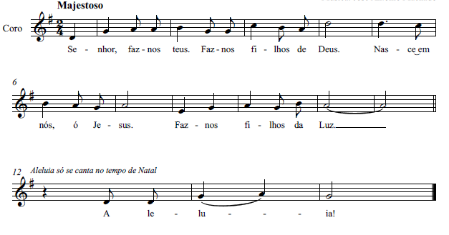

1.ª Leitura: Este poema merece uma atenção cuidada. Repare-se que o texto começa e acaba por uma formulação positiva, ao passo que a parte central do mesmo é negativa. Este modo de formular, sendo mais absoluto, requer uma expressão enfática e (por vezes) até dramática. Pronuncie todas as sílabas das palavras, sobretudo as últimas sílabas das palavras esdrúxulas.

Leitura do Livro de Isaías

Diz o Senhor:
«Eis o meu servo, a quem Eu protejo,
o meu eleito, enlevo¹ da minha alma.

Sobre ele fiz repousar o meu espírito,
para que leve a justiça às nações.

Não gritará, nem levantará a voz,
nem se fará ouvir nas praças;
não quebrará a cana fendida,
nem apagará a torcida que ainda fumega:

proclamará fielmente a justiça.

Não desfalecerá nem desistirá,
enquanto não estabelecer a justiça na terra,
a doutrina que as ilhas longínquas esperam.

Fui Eu, o Senhor,
que te chamei segundo a justiça;
tomei-te pela mão,
formei-te e fiz de ti a aliança do povo e a luz das nações,

para abrires os olhos aos cegos,
tirares do cárcere os prisioneiros
e da prisão os que habitam nas trevas».

Palavra do Senhor.

2.ª Leitura: O leitor começa por anunciar o discurso de Pedro, para em seguida lhe emprestar a sua voz. Sem exagerar, mude o tom da voz. A articulação e a reta pronunciação são essenciais para que a leitura seja compreendida por todos.

Leitura dos Atos dos Apóstolos

Naqueles dias, Pedro tomou a palavra e disse:

«Na verdade, eu reconheço
que Deus não faz aceção² de pessoas,
mas, em qualquer nação,
aquele que O teme e pratica a justiça é-Lhe agradável.

Ele enviou a sua palavra aos filhos de Israel,
anunciando a paz por Jesus Cristo, que é o Senhor de todos.

Mudar o tom de voz.

Vós sabeis o que aconteceu em toda a Judeia,
a começar pela Galileia,
depois do batismo que João pregou³:

Deus ungiu com a força do Espírito Santo a Jesus de Nazaré,
que passou fazendo o bem
e curando todos os que eram oprimidos pelo demónio,
porque Deus estava com Ele».

Palavra do Senhor.

Oração dos Fiéis - Preces

P. Irmãos e irmãs: Recordando o Batismo de Jesus, o Filho muito amado de Deus Pai, reavivemos, nestas preces, a memória do nosso Batismo, para que o dom se transforme em missão.

- Senhor, somos batizados na água, mergulhados no oceano do Vosso amor divino: que nos sintamos todos filhos, amados por Vós, desde sempre e por toda a eternidade. Oremos, irmãos.
R. Ouvi-nos, Senhor.

- Senhor, somos ungidos com o óleo santo, símbolo da fortaleza do Espírito: que sejamos fortes na luta contra o mal e decididos na opção pelo bem. Oremos, irmãos.
R. Ouvi-nos, Senhor.

- Senhor, seguramos nas mãos uma vela acesa, símbolo da Luz de Cristo: que caminhemos à luz da Vossa Palavra e nos deixemos guiar e iluminar pela Boa Nova do Vosso Filho. Oremos, irmãos.
R. Ouvi-nos, Senhor.

- Senhor, vestimos uma veste branca, símbolo da graça, que nos regenerou do pecado: que vivamos sempre na santidade de vida, na esperança e na alegria. Oremos, irmãos.
R. Ouvi-nos, Senhor.

- Senhor, recebemos a unção com o óleo perfumado do Crisma, para confirmar o dom e a missão do Batismo: que saibamos assumir o nosso compromisso na missão de Cristo, na Igreja e no mundo. Oremos, irmãos.
R. Ouvi-nos, Senhor.

- Senhor, acolhemos os catecúmenos que se aproximam da Igreja para pedir o Batismo: que eles se preparem seriamente para este encontro transformador e nos estimulem a renovar a graça do Batismo e a reacender a chama da missão. Oremos, irmãos.
R. Ouvi-nos, Senhor.

P. Senhor nosso Deus, reavivai em nós, pela graça do Espírito Santo, o dom e a alegria do Batismo, para que nos sintamos Vossos filhos muito amados, enviados a manifestar ao mundo a alegria do Reino, que o Vosso Filho nos confiou. Ele que é Deus convosco, na unidade do Espírito Santo.
R. Ámen.

Ação de graças pelo Batismo – pós-comunhão

1. Obrigado(a), Senhor,
pela porta do Céu, que se abriu
e me fez entrar na Tua Casa
e ser membro desta grande família,
que é a Igreja.

2. Obrigado(a), Senhor,
pelo banho purificador,
que me mergulhou
na corrente do amor divino,
e me fez nascer de novo.

3. Obrigado(a), Senhor,
por este Caminho novo,
iniciado no dia do Batismo,
e pelos muitos companheiros de fé
nesta viagem para a vida eterna.

Pai, Filho, Espírito Santo:
que esta luz da fé, frágil e pequenina,
nunca se apague.
Que esta luz brilhe
e se propague através de mim,
e assim irradie por toda a parte
a Vossa bênção.
Ámen.

1 Ler «enlêvo».
2 Ler «acéção».
3 Ler «prégou».

